

# BỘ CÔNG THƯƠNG

# TRƯỜNG ĐẠI HỌC CÔNG NGHIỆP TP. HCM

# KHOA HỌC CÔNG NGHỆ ĐIỆN TỬ

**BÁO CÁO**   
 **VI ĐIỀU KHIỂN VÀ ỨNG DỤNG**

**BÀI 1 :**   
 **BÁO CÁO THÍ NGHIỆM BUỔI 2 :**

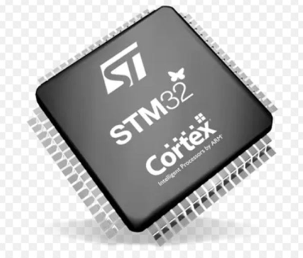 **LẬP TRÌNH MÔ – ĐUN GPIO OUTPUT**

***SINH VIÊN THỤC HIỆN : Hứa Mạnh Trường - 21069461***

***: Hồ Bửu Sơn – 21119571***

**GIẢNG VIÊN HƯỚNG DẪN : PHẠM QUANG TRÍ   
 Thành phố Hồ Chí Minh, tháng 08, năm 2023**

**PHỤ LỤC**

* **Các yêu cầu của bài thực hành số 2 :**

**Yêu cầu 1 : Trong quyển báo cáo, dựa vào yêu cầu của bài tập đã chọn, phải vẽ sơ đồ nguyên lý kết nối phần cứng của toàn bộ hệ thống sử dụng vi điều khiển STM32**

**Yêu cầu 2 : Trong quyển báo cáo, trình bày rõ ràng lưu đồ giải thuật và sử dụng vi điều khiển STM32**

**Yêu cầu 3 : Nạp chương trình vào kit thí nghiệm STM32 và thực hiện cho chạy thử trên phần cứng trong phòng thực hành. Quay video clip minh chứng kết quả thực hiện, tải lên Youtube duy nhất 1 video clip (trường hợp minh chứng có nhiều video clip nhỏ thì sinh viên phải tự ghép lại thành 1 video clip tổng hợp ) và ghi liên kết và báo cáo.**

**Yêu cầu 4:** **Trong video clip phải có:**

**Thuyết minh mô tả quá trình thao tác thí nghiệm.**

**Trình bày kết nối dây giữa STM32 với các ngoại vi.**

**Trình bày chức năng từng dòng lệnh C trong mã nguồn của chương trình điều khiển do người sử dụng bổ sung vào.**

**Trình bày và nhận xét về kết quả thí nghiệm.**

**\*\*\***

**1. Phải trình bày chi tiết quá trình mình làm thí nghiệm trên lớp như thế nào cho bài, thực hiện thế nào, chuẩn bị những gì cần,...**

**2. Phải trình bày cách thức kết nối từng dây giữa STM32 và modul dựa trên phần cứng đã ráp tại phòng, không dùng sơ đồ để giải thích**

**3. Phải giải thích ý nghĩa, chức năng của từng dòng (thiếu 1 dòng cũng bị trừ cho đến khi bị -2 điểm sẽ dừng). Chức năng nghĩa là nó dùng để làm gì, tại sao phải có nó chứ không phải nói lệnh đó là lệnh gì**

**4. Cuối cùng phải nhận xét là bài mình chạy thế nào so với yêu cầu bài tập**

**BÁO CÁO KẾT QUẢ THỰC HÀNH**

**Yêu cầu 1:**

**Yêu cầu 2:**

**\*\*\*MÃ NGUỒN**

**int** **main**(**void**)

{

**int** L1 = 0;

**int** L2 = 0 ;

**while** (1)

{

/* USER CODE END WHILE */

/* USER CODE BEGIN 3 */

/* Dieu khien LED_1*/

**if** (L1 == 0 )

{

HAL_GPIO_WritePin(LED_1_GPIO_Port,LED_1_Pin,0);

}

**if** (L1 == 3 )

{

HAL_GPIO_WritePin(LED_1_GPIO_Port,LED_1_Pin,1);

}

**if** (L1 == 5 )

{

HAL_GPIO_WritePin(LED_1_GPIO_Port,LED_1_Pin,0);

L1 = 0;

}

/* Dieu khien LED_2*/

**if** (L2 == 0 )

{

HAL_GPIO_WritePin(LED_2_GPIO_Port,LED_2_Pin,0);

}

**if** (L2 == 6 )

{

HAL_GPIO_WritePin(LED_2_GPIO_Port,LED_2_Pin,1);

}

**if** (L2 == 13 )

{

HAL_GPIO_WritePin(LED_2_GPIO_Port,LED_2_Pin,0);

L2 = 0;

}

HAL_Delay(1000);

L1++;

L2++;

}

/* USER CODE END 3 */

}

**\* Lưu đồ giải thuật :**

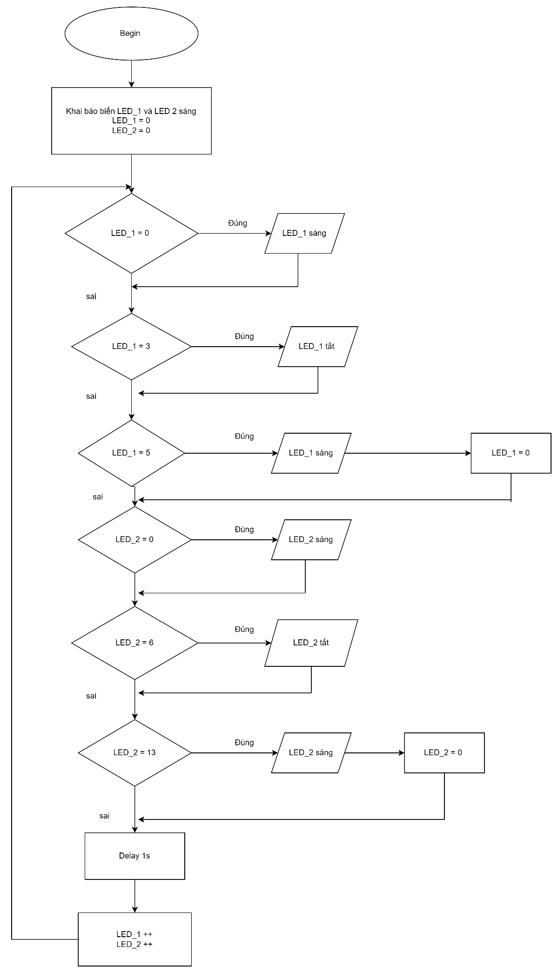

**Yêu cầu 3 :**

**Link youtube** : https://youtu.be/S3GcFa9aOtg?feature=shared